iPad & iPhone App
Dinox is de ultieme Dino Quiz met spectaculaire videobeelden uit "Walking with Dinosaurs".

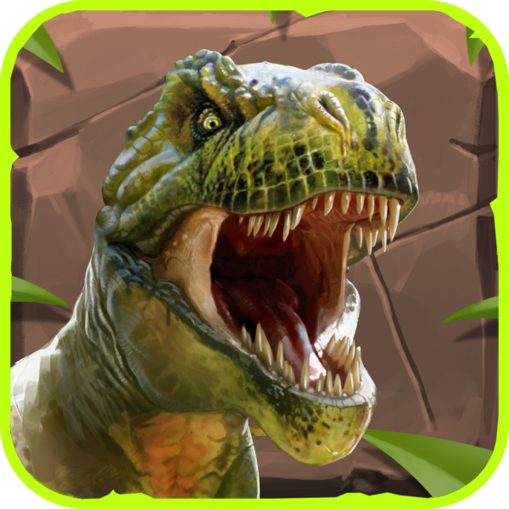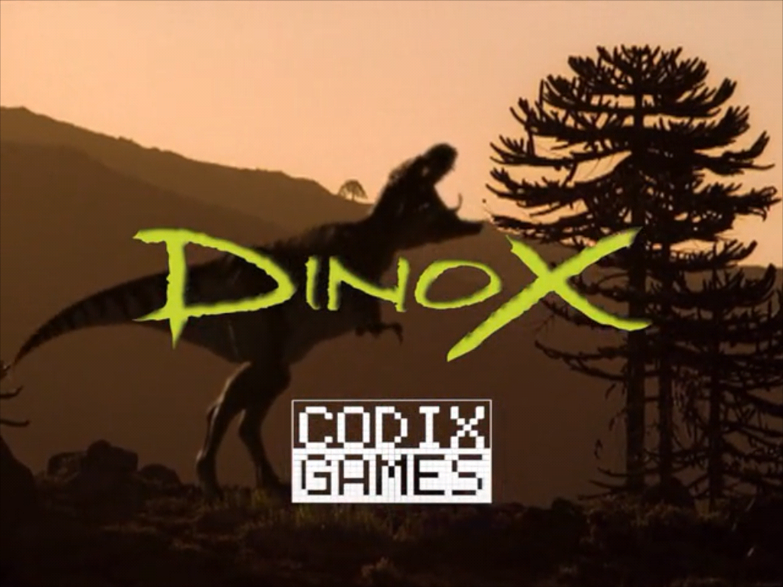

- Videobeelden, schermvoorbeelden, informatie, en een direct link naar de iTunes store; zie hiervoor onze speciale Dinox Site (in 6 talen): www.dinoxgame.com
- U kunt gratis downloaden en spelen. Deze versie bevat 25 vragen.
- Download de complete Dinox Press-kit: http://www.codixgames.com/DINOX_PRESS_KIT/
- Neem bij vragen contact op met:
Rogier Avis, pr@codixgames.com

L.S.,

Codix Games kondigt trots de lancering aan van "Dinox".

Dinox is nu wereldwijd beschikbaar in 6 talen voor de iPad en de iPhone.

Dinox is de ultieme Dino quiz voor kinderen in de leeftijd van 6 tot 16. En voor iedereen die van Dino's houdt.

In plaats van "kale" vragen, bevat elke vraag een spectaculaire Dino videoclip uit de beroemde 3D BBC TV serie "Walking with Dinosaurs".

- Verzamel de 4 skeletten voor het museum en verbeter de highscore.
- Lezen is niet verplicht; alle vragen, antwoorden en commentaren worden (ook) gesproken in je eigen taal.
- Bij elk antwoord krijg je een korte, vaak grappige toelichting.
- Gemaakt met hulp van echte paleontologen.

Met vriendelijke groet,


Rogier Avis
pr@codixgames.com
www.codixgames.com
The Netherlands

